

КОРОВКИН СЕМЕН
ИВАНОВИЧ
- Родился 10 марта в селе Репец Задонского района
Липецкой области в 1925 году.
- Окончил десять классов сельской школы, потом педагогическое училище по специальности «учитель». Учитель – самая мирная профессия, но планы молодого педагога нарушила война.
- Семен окончил курсы младших офицеров, ему было присвоено звание младшего лейтенанта.
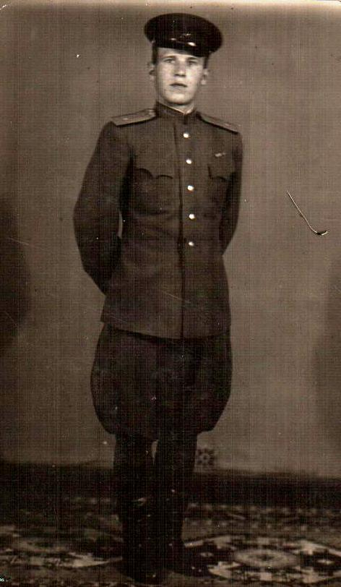
- За смелость и солдатскую отвагу Коровкин Семен Иванович был награжден боевыми :
орденом «Красной звезды»;
медалью «За воинские заслуги»;
медалью «За воинскую доблесть»
медалью «За взятие Берлина».

- В 1943 году Семен ушел на фронт в возрасте 18 лет.
- Воевал на 1 – ом Белорусском фронте, был командиром взвода, трижды ранен.
- Свой боевой путь Семен Иванович закончил в мае 1945 года в Берлине в звании старшего лейтенанта.

- Свою послевоенную судьбу боевой офицер связал с вооруженными силами СССР. Работал в военных комиссариатах Свердловской области. Закончил службу в 1977 году в звании подполковника.
- В запасе Семену Ивановичу было присвоено звание полковника. Семен Иванович был прекрасным семьянином, воспитал двоих сыновей. Главным увлечением полковника в отставке было садоводство. Лето вся семья, а потом и внучки любили проводить на даче, где все было сделано заботливыми руками дедушки.
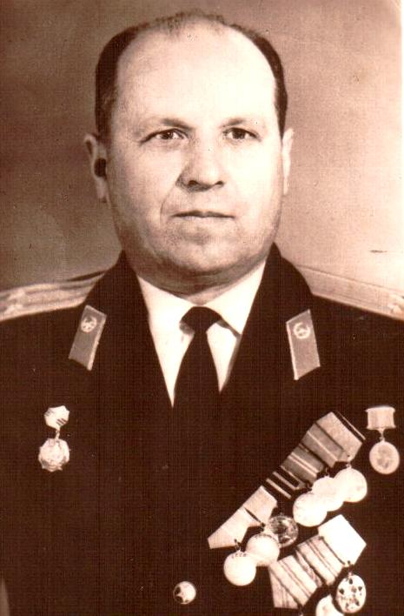

Материал о своем дедушке подготовили
выпускницы МОУ СОШ № 167
Ольга и Елена Коровкины
2010

- В 2004 году в возрасте 79 лет Семена Ивановича не стало. Похоронен боевой офицер на Лесном кладбище.
Прошла война, прошла страда,
Но боль взывает к людям:
Давайте, люди, никогда
Об этом не забудем!
Пусть память верную о ней
Хранят и дети нынешних детей,
И наших внуков внуки…

